Dreams by the Sea
Sakaris Stórá og Marjun Syderbø Kjelnæs, 2017
https://nam.mitcfu.dk/TV0000127135

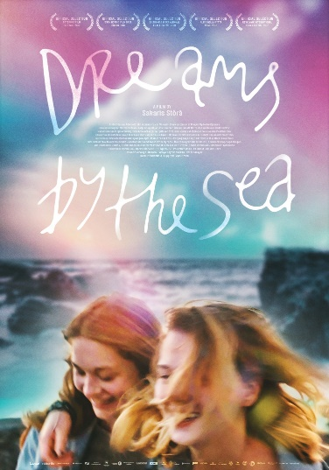
Beskrivelse:
Ester bor i en lille bygd ved havet og drømmer om at slippe væk. Da Ragna flytter til bygden, forandres alt, og i hende ser Ester, at nogle drømme kan gøres til virkelighed.
Dreams by the Sea er en varm ungdomsfilm om venskab og søgningen efter egen identitet.
Fag og niveau:
Færøsk/dansk/engelsk på A-niveau. Materialet kan tilpasses, således at det også kan bruges til udskolingen i folkeskolen.
Fagligt område
Eleverne udvikler med materialet sine kompetencer i filmsanalyse. Derudover udvikler de sine skrivekompetencer og kompetencen at skabe multimodale tekster.
Materiale:
Der arbejdes med filmen Dreams by the Sea (117 min.). Links til andet baggrundsmateriale:
- “Filmur í Føroyum”, snar.fo.
- Eilen Anthoniussen: “Føroyar eru meira enn tað, vit síggja út ígjøgnum køksvindeygað”, Atlantic Review, várið 2017.
- “Filmur”, Sýni & Dýpi 1, 2014.
- Sakaris Stórá: Summarnátt, 2012.
- Sakaris Stórá: Vetrarmorgun, 2013.
Arbejdsmetoder:
Klasseundervisning, gruppearbejde og individuelt arbejde.
Tid:
5 moduler á 90 min.

Arbejdsopgaver:
1. modul
Forberedelse hjemmefra:
Læs teksterne “Filmur í Føroyum” og “Føroyar eru meira enn tað, vit síggja út ígjøgnum køksvindeygað” og se filmen Dreams by the Sea.
“Tá filmsdreymar gerast veruleiki”.

Klasseundervisning (første halvdel af modulen):
Kompositionen i filmen:
- Sæt filmen ind i berettermodellen. Gør kort rede for indholdet i filmen for hvert punkt i berettermodellen.
- Sæt filmen i aktantmodellen og beskriv kort filmens forskellige aktører.
- Sæt filmen ind i hjemme-ude-hjemmodellen og beskriv kort de tre punkter i filmen.
Diskussion i grupper (sidste halvdel af modulen):
- Gør hver især rede for noget i filmen, der påvirkede jer mest, eller som I lagde særlig mærke til.
- Tal herefter om emne/tema og budskab i filmen.
Skriv hver især stikord og kommentarer ned fra diskussionen i gruppen. Dette skal muligvis bruges i forbindelse med forberedelserne af præsentationerne.

2. modul
Forberedelse hjemmefra:
Læs kapitlet “Filmur” i Sýni & Dýpi 1 og gense filmen Dreams by the Sea med fokus på jeres gruppearbejde.

Med udgangspunkt i det læste materiale fra Sýni & Dýpi 1 skal I i grupperne analysere et uddrag fra filmen:
- Gør rede for indholdet i uddraget.
- Analyser uddraget og giv eksempler. I skal fx analysere poetiske træk, filmiske virkemidler herunder klipning, lyd og synsvinkel.
- Er der noget i uddraget, som henviser til andre uddrag i filmen? Fx en ting eller noget, der bliver sagt eller gjort?
- Hvilken betydning har just dette uddrag for handlingsforløbet?

Forslag til uddrag:
- Uddrag 1: 00:00:00 – 00:03:44 (søndagsskolen)
- Uddrag 2: 00:23:15 – 00:28:16 (den første snaps)
- Uddrag 3: 00:30:55 – 00:34:48 (invitation til suppe)
- Uddrag 4: 00:42:07 – 00:47:56 (bilturen)
- Uddrag 5: 00:56:39 – 01:00:03 (mor og datter)
- Uddrag 6: 01:05:41 – 01:09:46 (det gode hjem)

3. modul
Med udgangspunkt i baggrundsmaterialet og gruppearbejdet skal I lave en digital præsentationstekst. Teksten kan fx være et filmisk indslag eller en billedserie med en kort mundtlig præsentation.
Præsentationsteksten skal som minimum indeholde:
- Information om filmen.
- Konkret analyseeksempel med kommentarer.
- Konklusioner fra gruppearbejdet med begrundelser.

4. modul
Præsentationerne bliver vist/holdt i klassen, og der rundes af med en konklusion.

5. modul
Forberedelse hjemmefra:
Se filmene Summarnátt (2012) og Vetrarmorgun (2013) af Sakaris Stórá og beslut jer for, om I vil arbejde med nedenforstående opgave 1 eller opgave 2.
Skriv hver især en eksamenslignende skriftlig opgave. Vælg mellem opgave 1 og opgave 2.
Opgave 1)
- Analyser og fortolk kortfilmen Summarnátt (2012) af Sakaris Stórá. Læg vægt på personkarakteristik og stemningen i filmen.
- Sammenlign Summarnátt med Vetrarmorgun (2013) og Dreymar við havið (2017).
- Sæt disse tre film ind i en færøsk filmhistorisk sammenhæng.
Opgave 2)
- Analyser og fortolk Vetrarmorgun (2013) af Sakaris Stórá. Læg vægt på personkarakteristik og filmens stemning.
- Sammenlign Vetrarmorgun med Summarnátt (2012) og Dreymar við havið (2017).
- Sæt disse tre film ind i en færøsk filmhistorisk sammenhæng.
Opdel klassen i små grupper i forhold til valget af opgave 1 og opgave 2. Brug den første halvdel af modulen til at diskutere filmene, snakke om opgaveformulering og brainstorme.
Den sidste halvdel af modulen skal bruges til skriveværksted, hvor I hver især går igang med den skriftlige opgave. I færdiggør opgaven derhjemme og afleverer den derefter.

